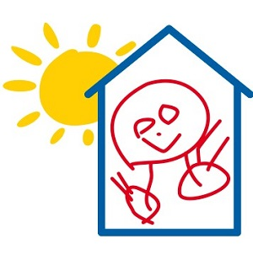

Registratieformulier ongevallen
Kid@home, Bosweistraat 10, 6681 AW Bemmel, 0481-464386, info@kidathome.nl

Algemene gegevens

Naam gastouder :
Adres :
Postcode + plaats :
Naam kind :
Geboortedatum :

Datum ongeval :
Datum registratie :

Waren er andere personen (kind/ ouder) bij het ongeval betrokken?

Waar vond het ongeval plaats?

Entree Keuken
Slaapkamer Tuin
Woonkamer Anders, namelijk
Sanitair

Waar was het kind mee bezig?

Hoe ontstond het letsel?

Ergens vanaf gevallen Ergens aan gebrand
Gestruikeld/ uitgegleden/ verstapt Vergiftiging
Gestoten/ gebotst (bijna) Verdrinking
Ergens door geraakt Onderling contact: stoeien, bijten, slaan
Bekneld geraakt Anders, namelijk
Gesneden of geprikt

Beschrijf het ongeval in eigen woorden:

Wat voor letsel heeft het kind opgelopen?

Botbreuk Verstuiking/ verzwikking
Open wond Ontwrichting (bijv. uit de kom)
Schaafwond Anders, namelijk:
Kneuzing/ bloeduitstorting

Welk lichaamsdeel?

Hoofd Romp (incl. rug)
Nek Been (incl. heup)
Arm (incl. schouder, sleutelbeen) Anders, namelijk:

Is het kind naar aanleiding van het ongeval behandeld?

Nee
Ja, door: Huisarts
Spoedeisende Hulpafdeling ziekenhuis Opgenomen in een ziekenhuis
Anders, namelijk:

Hoe kan het ongeval in de toekomst worden voorkomen?

